**Как отличить проблемы развития от плохого воспитания**

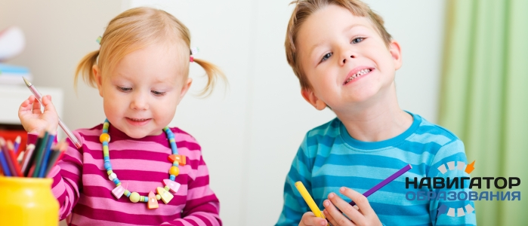

Каждому родителю знакома ситуация, когда ребенок начинает плохо себя вести и постоянно капризничать. В принципе, это совершенно нормальное явление, поскольку малыш еще только находится в процессе социализации и учится тому, как нужно поступать в той или иной ситуации. Но только не в том случае, если капризы ребенка приобретают систематический характер.

Специалисты утверждают, что за так называемой "невоспитанностью" могут скрываться проблемы, связанные с **развитием малыша**. Поэтому родители должны не только кормить/поить/одевать/воспитывать ребенка, но и внимательно наблюдать за его поведением, чтобы вовремя выявить и предупредить возможное возникновение подобных проблем. Ну а о том, на что нужно обращать внимание в первую очередь, мы сегодня и поговорим.

**ВОСПИТАТЕЛЬНЫЙ ЭКСПЕРИМЕНТ**

Чтобы быстро определить, нуждается ли ребенок в консультациях невролога, психолога и т.д., или нужно пересмотреть методы воспитания, родителям достаточно провести простой воспитательный эксперимент. Нужно всего лишь на несколько дней превратиться в идеальных родителей, которые отличаются внимательностью, предельным спокойствием и сдержанностью. Другими словами, вам нужно постараться:

* сохранять спокойствие в любых ситуациях – не ругать ребенка, не кричать на него, не показывать своего недовольства (даже если малыш нарисовал рисунок на новых обоях вашей любимой и очень дорогой помадой);
* максимально окружить ребенка вниманием – читать ему сказки, принимать активное участие в спортивных играх, разучить новые стихи, вместе с ним рисовать, лепить, петь, танцевать и т.д. (даже если вам безумно хочется включить ему мультик, а самому спокойно "посидеть" в интернете);
* постоянно демонстрировать малышу свою любовь - обнимать, целовать, хвалить, поддерживать все начинания, говорить о своей любви к нему и т.д. (даже если вы очень устали, и хотите отдохнуть в тишине);
* создать атмосферу счастливой семьи – не выяснять отношения с супругом/супругой и другими родственниками при ребенке, не подрывать авторитет другого родителя (например, если папа решил пойти погулять с малышом, маме не следует отменять это решение, выдвигая в качестве аргумента заявление, что папа не понимает когда можно гулять).

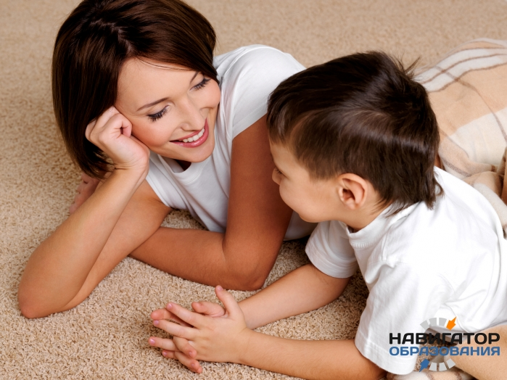Если **капризы ребенка** являются следствием использования неподходящих методов воспитания, то во время воспитательного эксперимента поведение малыша обязательно изменится в лучшую сторону. Конечно же, за несколько дней вчерашний капризуля не превратится в ангелочка. Однако он начнет слушаться, без скандалов выполнять просьбы родителей, чаще смеяться и меньше плакать. А родителям нужно сделать однозначный вывод: чтобы ребенок всегда хорошо себя вел, нужно изменить свое отношение к нему – быть доброжелательными, внимательными, отзывчивыми и т.д.

Если же во время проведения воспитательного эксперимента поведение ребенка абсолютно не изменилось, то, скорее всего, родителям понадобиться помощь специалистов. Чтобы специалисту было легче выявить проблему, вам нужно понаблюдать за ребенком и определить, что провоцирует его истерики, капризы или замкнутость. Систематизировать свои наблюдения родителям поможет ведение дневника.

**ДНЕВНИК ПОВЕДЕНИЯ РЕБЕНКА**

Заполняя дневник **поведения ребенка**, нужно обращать особое внимание и фиксировать:

* дату и время – возможно ваш ребенок остро реагирует на плохую погоду, яркий свет или неприятные звуки, также плохое поведение может быть следствием его усталости и сонливости;
* жажду и голод – возможно ребенок капризничает потому, что он нуждается в усиленном питании (то есть, он постоянно ощущает чувство голода/жажды и через капризы пытается рассказать об этом родителям);
* температурный режим – возможно у вас чрезмерно теплолюбивый или "морозостойкий" малыш, который испытывает дискомфорт при температурах, комфортных для родителей;
* реакции на похвалу и порицание – возможно ваш малыш своеобразно реагирует на похвалу/порицание (смеется, когда его ругают и плачет, если его хвалят);
* поведение при зрителях – возможно ваш ребенок прирожденный манипулятор, который совершенно по-разному себя ведет на глазах у зрителей и тогда, когда думает, что его никто не видит.

**ТОП-4 ПРОБЛЕМ, С КОТОРЫМИ СТАЛКИВАЮТСЯ РОДИТЕЛИ**

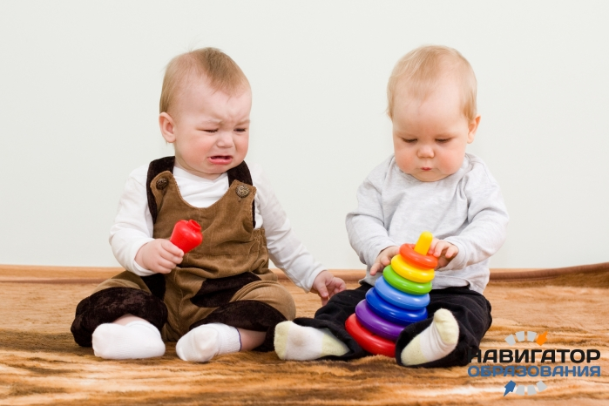

**ПРОЯВЛЕНИЕ АГРЕССИИ**

Физическая реакция на внешние раздражители является самой примитивной и доступной маленькому человечку, поэтому он и использует ее. Малышу гораздо легче просто забрать у другого ребенка игрушку, чем попросить владельца вожделенной вещи дать ему ее поиграть. Это в принципе вполне нормально, особенно если малыш еще плохо разговаривает и проявления агрессии бывают в редких случаях.

Родителям стоит насторожиться, если ребенок регулярно проявляет агрессию как по отношению к родственникам, так и к посторонним людям. Беспокойство должно вызвать и проявление аутогрессии – стремление к членовредительству (малыш себя кусает, бьет, царапает и т.д.).

**ЧРЕЗМЕРНАЯ ЗАСТЕНЧИВОСТЬ**

Большинство **современных детей** отличаются повышенной коммуникабельность и активностью. И это нормально. Если же ваш малыш подвижным играм со сверстниками предпочитает спокойные занятия в одиночестве, но при этом не против общения с другими детьми, то это еще не повод беспокоиться. Просто у него такой характер и темперамент.

Тревожиться нужно начинать в том случае, если ребенок вообще не хочет общаться с другими людьми, не выходит к гостям, принесшим ему подарок, и категорически отказывается играть со сверстниками.

**НЕВНИМАТЕЛЬНОСТЬ**

Отсутствие концентрации внимания у ребенка очень часто вызывает беспокойство со стороны родителей. На самом деле в этом ничего страшного нет, если ваш малыш способен заниматься каким-либо видом деятельности в течение 15-20 минут (именно столько времени у дошкольника сохраняется высокий уровень работоспособности).

А вот если ребенок не может усидеть на одном месте больше 5 минут, то родителям стоит более внимательно к нему присмотреться. В случае если малыш не может сконцентрироваться только на определенных видах деятельности (например, быстро теряет интерес к рисованию, но при этом может часами собирать конструктор), то родителям нужно просто предлагать ему другие занятия. Если же ребенок не проявляет интереса ни к одному виду деятельности, и больше всего любит бессмысленно ходить по дому – то это повод обратиться к специалисту.

**ГИПЕРАКТИВНОСТЬ**

Дети по своей природе являются непоседами. Они познают мир, поэтому им так хочется все потрогать и попробовать, везде залезть и все узнать. Это нормально, если его действия носят целенаправленный и продуктивный характер (например, малыш лезет в шкаф, чтобы найти спрятанные мамой конфеты или "покоряет" тумбочку для обуви, представляя себя альпинистом).

Насторожиться следует в том случае, если **действия ребенка** могут нанести вред его здоровью и жизни. Например, если ребенок пытается выйти погулять на улицу через окно, или идет знакомиться с большими собаками, несмотря на запрет родителей, которые рассказали об опасностях такого действия.